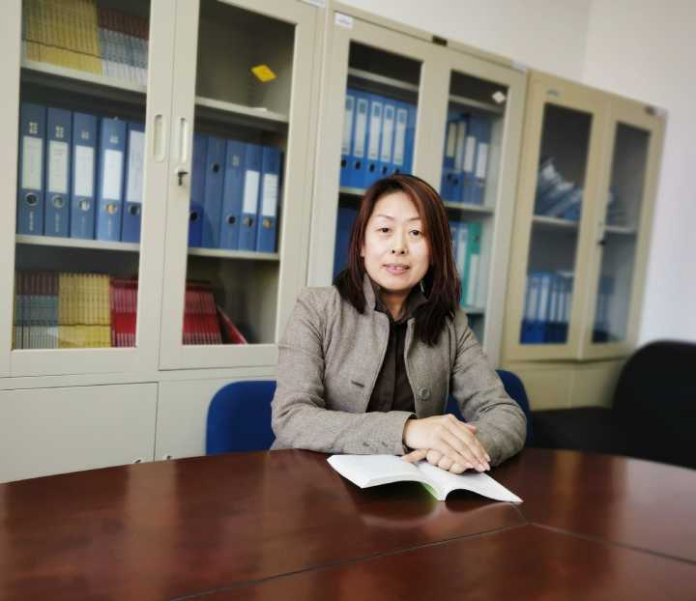

于浚湜

思政课教师座谈心得

3月18日，习近平总书记主持召开学校思想政治理论课教师座谈会并发表重要讲话，为新时代学校思想政治教育指明了方向，也对广大思想政治理论课教师提出了殷切期望。这让我们每一位思政课教师倍感鼓舞，倍感振奋！

习主席说，办好思想政治理论课关键在教师。思政课教师，政治要强，情怀要深，以深刻的理论说服学生，以真理的力量引导学生。给学生心灵埋下真善美的种子，引导学生扣好人生第一粒扣子。

殷殷嘱托，让我深感责任重大。思政课不仅是一门普通的大学生必修课程，更是落实立德树人的关键课程，其作用不可替代，是关系到国家千秋基业的系统工程。